Практическая работа №6
«Агрегатные функции. Группировка»
Цель работы: Ознакомиться понятием агрегатной функции. Получить практический навык группировки данных в реляционных БД.
Теоретическая часть
Агрегатные функции выполняют вычисления над значениями в наборе строк. В T-SQL имеются следующие агрегатные функции:
- AVG: находит среднее значение
- SUM: находит сумму значений
- MIN: находит наименьшее значение
- MAX: находит наибольшее значение
- COUNT: находит количество строк в запросе

В качестве аргумента все агрегатные функции принимают выражение, которое представляет критерий для определения значений. Зачастую, в качестве выражения выступает название столбца, над значениями которого надо проводить вычисления.

Выражения в функциях AVG и SUM должно представлять числовое значение. Выражение в функциях MIN, MAX и COUNT может представлять числовое или строковое значение, или дату.

Все агрегатные функции за исключением COUNT(*) игнорируют значения NULL.
Практическая часть
Откройте MSSQL. Подключитесь к серверу. Выделите базу данных «SQL_PR» и нажмите «New Query».
AVG()
Функция Avg возвращает среднее значение на диапазоне значений столбца таблицы.
Создайте новую таблицу, заполните её данными:
CREATE TABLE PRODUCTS
(
InvNumber INT PRIMARY KEY IDENTITY(1,1),
Name NVARCHAR(50) NOT NULL,
Count INT DEFAULT 0,
Price DECIMAL(10,2) NOT NULL,
Manufacturer NVARCHAR(50) DEFAULT 'Unknown'
)
INSERT INTO PRODUCTS (Name, Count, Price, Manufacturer) VALUES
('iPhone 15 Pro', 25, 999.99, 'Apple'),
('Samsung Galaxy S24', 30, 849.99, 'Samsung'),
('MacBook Air M2', 15, 1199.99, 'Apple'),
('Dell XPS 13', 20, 899.99, 'Dell'),
('Sony WH-1000XM4', 40, 349.99, 'Sony'),
('iPad Air', 35, 599.99, 'Apple'),
('Samsung 4K TV', 12, 1299.99, 'Samsung'),
('Logitech MX Master 3', 50, 99.99, 'Logitech'),
('Microsoft Surface Pro', 18, 1099.99, 'Microsoft'),
('Bose QuietComfort 45', 28, 329.99, 'Bose'),
('Canon EOS R5', 8, 3899.99, 'Canon'),
('Nintendo Switch', 45, 299.99, 'Nintendo'),
('PlayStation 5', 22, 499.99, 'Sony'),
('Xbox Series X', 19, 499.99, 'Microsoft'),
('Apple Watch Series 9', 33, 399.99, 'Apple'),
('Samsung Galaxy Watch', 27, 299.99, 'Samsung'),
('GoPro Hero 12', 14, 399.99, 'GoPro'),
('Kindle Paperwhite', 60, 139.99, 'Amazon'),
('AirPods Pro', 42, 249.99, 'Apple'),
('Dyson V15 Vacuum', 10, 749.99, 'Dyson'),
('HP LaserJet Printer', 25, 199.99, 'HP'),
('LG OLED TV', 7, 1999.99, 'LG'),
('Fitbit Charge 6', 38, 159.99, 'Fitbit'),
('Google Pixel 8', 16, 699.99, 'Google'),
('ASUS ROG Laptop', 11, 1499.99, 'ASUS'),
('JBL Flip 6', 55, 129.99, 'JBL'),
('Garmin Fenix 7', 9, 699.99, 'Garmin'),
('Razer BlackWidow Keyboard', 32, 149.99, 'Razer'),
('WD My Passport HDD', 48, 89.99, 'Western Digital'),
('SanDisk Extreme SSD', 36, 129.99, 'SanDisk')
Напишем запрос для получения средней цены всех товаров в таблице PRODUCTS:
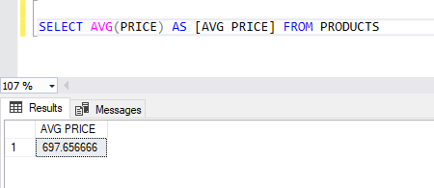
Попробуем уточнить запрос, и найдем среднюю стоимость товаров от Samsung:
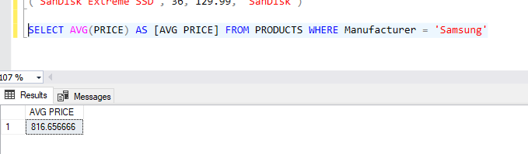
В качестве параметра функции AVG можно также передать выражение. Рассчитаем среднюю стоимость всех товаров, учитывая их количество:
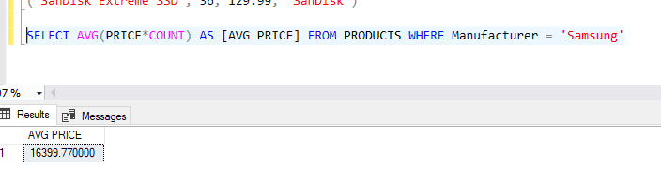
COUNT()
Посчитаем количество всех строк в таблице:
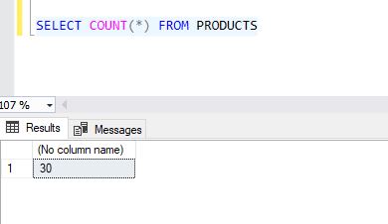
Вместо звездочки можно передать конкретное поле. В таком случае, COUNT посчитает количество кортежей, где значение этого поля не равно NULL. Добавим новую запись:
INSERT INTO PRODUCTS (Name, Count, Price, Manufacturer) VALUES
('iPhone 15 Pro S', 12, 1999.99, NULL)
Посчитаем количество строк, и количество строк, где Manufacturer не NULL:
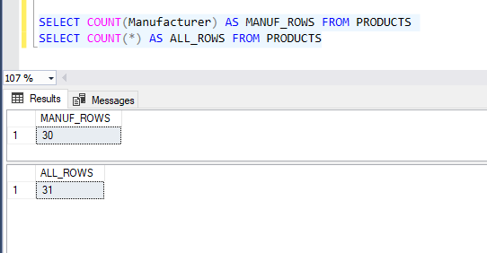
MIN(), MAX()
Функции MIN и MAX позволяют получить максимальное и минимальное значение из таблицы. Найдем минимальную и максимальную стоимость товаров:
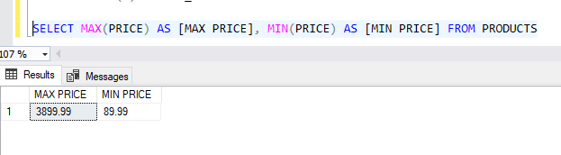
Также в качестве параметра допустимо передать целое выражение. Найдем минимальную стоимость за весь конкретный товар компании Apple:
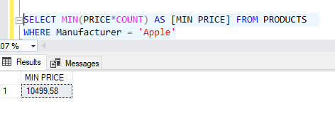
SUM()
SUM считает сумму по выбранному атрибуту у всех кортежей таблицы. Посчитаем общую сумму всех товаров, учитывая их количество:
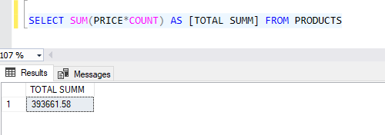
ALL и DISTINCT
По умолчанию все агрегатные функции учитываю все строки результата выборки, включая повторяющиеся значения. Что бы ограничить применение агрегатной функции только к уникальным значениям, необходимо указать оператор DISTINCT. Посчитаем количество производителей в нашей таблице:
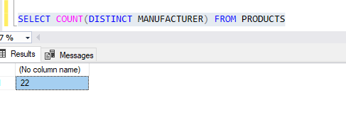
При этом, если опустить слово DISTINCT – получим результат 30 (всего тридцать записей, где MANUFACTURER не NULL).
Оператор ALL установлен по умолчанию, с ним функция будет работать со всеми кортежами выборки, в том числе с повторяющимися.
GROUP BY
Оператор GROUP BY позволяет сгруппировать данные в выборке по некоторому критерию. Для выполнения группировки, должна быть использована хотя бы одна агрегатная функция. Посчитаем количество товаров от каждого производителя:
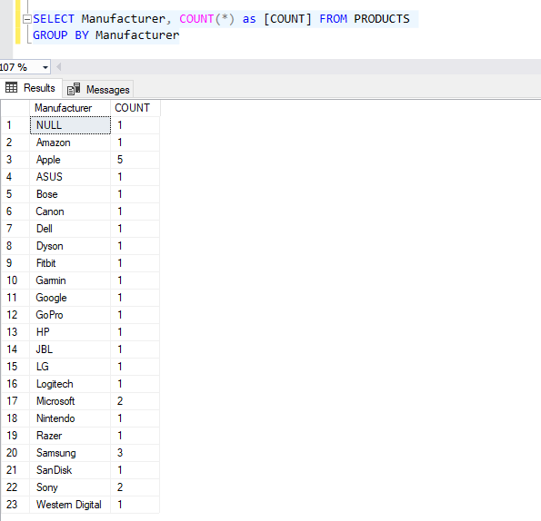

Стоит учитывать, что любой столбец, который используется в выражении SELECT (не считая столбцов, которые хранят результат агрегатных функций), должны быть указаны после оператора GROUP BY. Так, например, в случае выше столбец MANUFACTURER указан и в выражении SELECT, и в выражении GROUP BY.
И если в выражении SELECT производится выборка по одному или нескольким столбцам и также используются агрегатные функции, то необходимо использовать выражение GROUP BY. Так, следующий пример работать не будет, так как он не содержит выражение группировки:
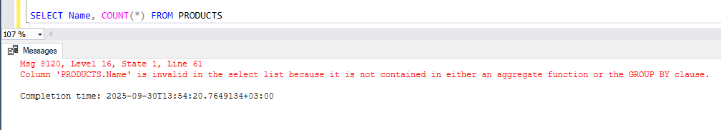
Для выполнения запроса с указанием атрибутов и агрегатной функции, выполняем группировку по всем полям указанных атрибутов:

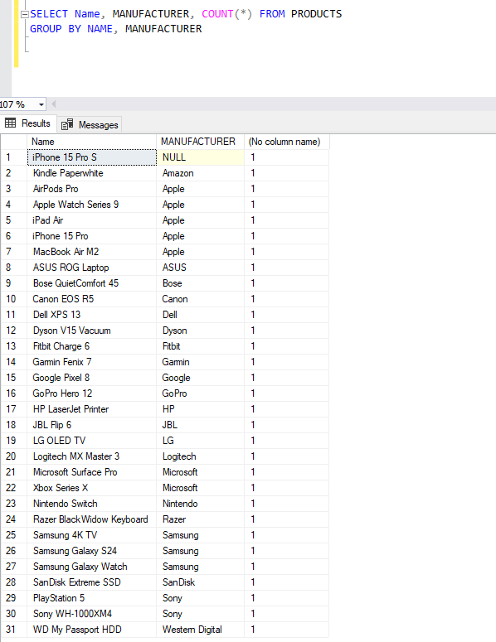

Если вместе с группировкой идет сортировка и фильтрация, их необходимо указывать в следующем порядке: Фильтрация -> Группировка -> Сортировка. Посмотрим на примере:
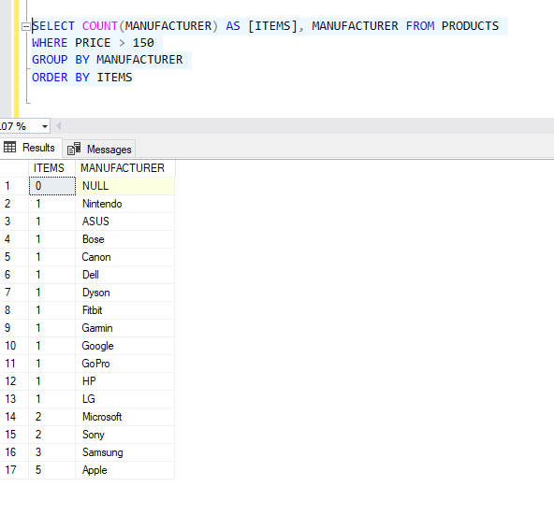
В примере выбираем количество записей продуктов, которые стоят больше 150. Группируем их по производителю, сортируем по возрастанию количества продукта.
HAVING
Оператор HAVING позволяет фильтровать результаты группировки. Попробуем найти производителей, общая стоимость товаров которых больше чем 500:

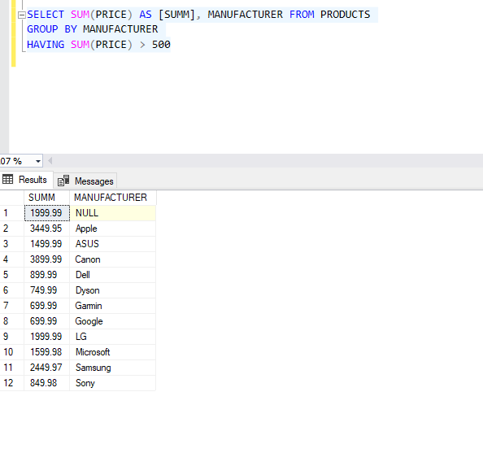

При этом можем использовать HAVING вместе с другими операторами, для выполнения сложной выборки:
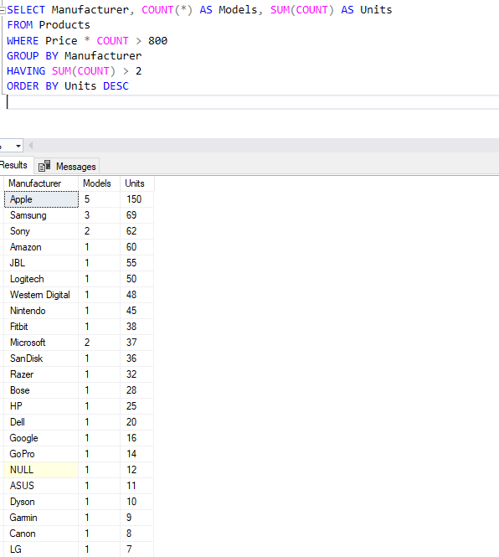

Самостоятельное задание
- Напишите по запросу на каждую агрегатную функцию. Текстом объясните смысл каждого запроса.
- Напишите запрос для отображения суммы (количества) товаров у каждого производителя.
- Напишите запрос для отображения суммы (цены) товаров у каждого производителя.
- Для запроса №3 укажите фильтрацию, что бы отображались только производители с суммой (цены) товаров более чем 500000.

Сформируйте отчет по выполненной работе:
В титульном листе укажите название практической, дисциплину, преподавателя, ваши ФИО.
В основной части укажите порядок выполнения работы, включающий скриншоты и пояснения к ним.
Отчет сохраните в папке
Оценивание практической работы:
Если выполнена часть пунктов до Самостоятельного задания - 3
Если выполнены все пункты до Самостоятельного задания - 4
Если выполнено всё, включая Самостоятельного задание - 5

